**Nama :syehan permana sidika**

**Kelas :if.b 24**

**Tugas praktikum basis data**

1. **Membuat Tabel dosen dan membuat elemen data**

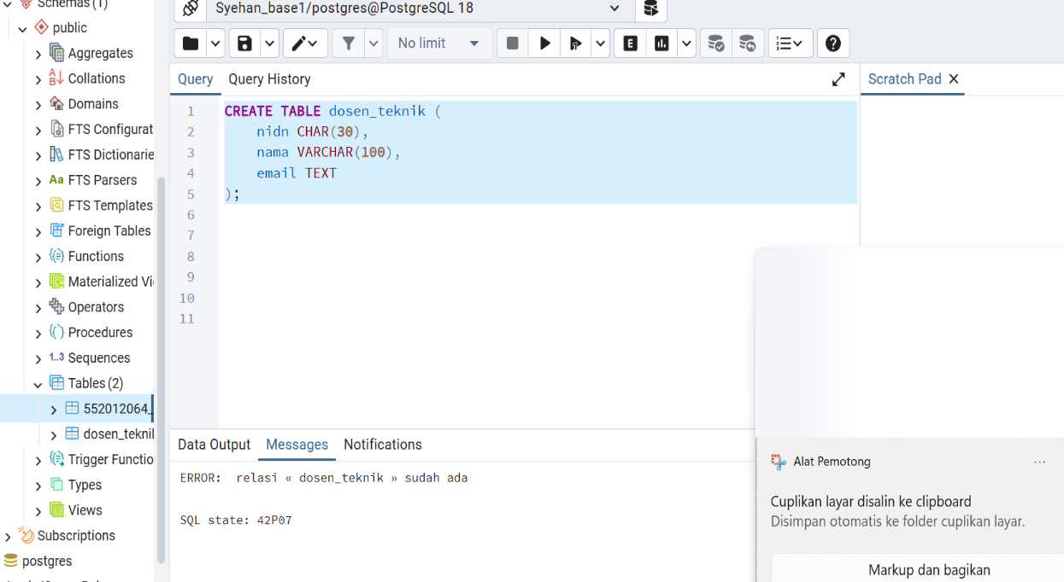

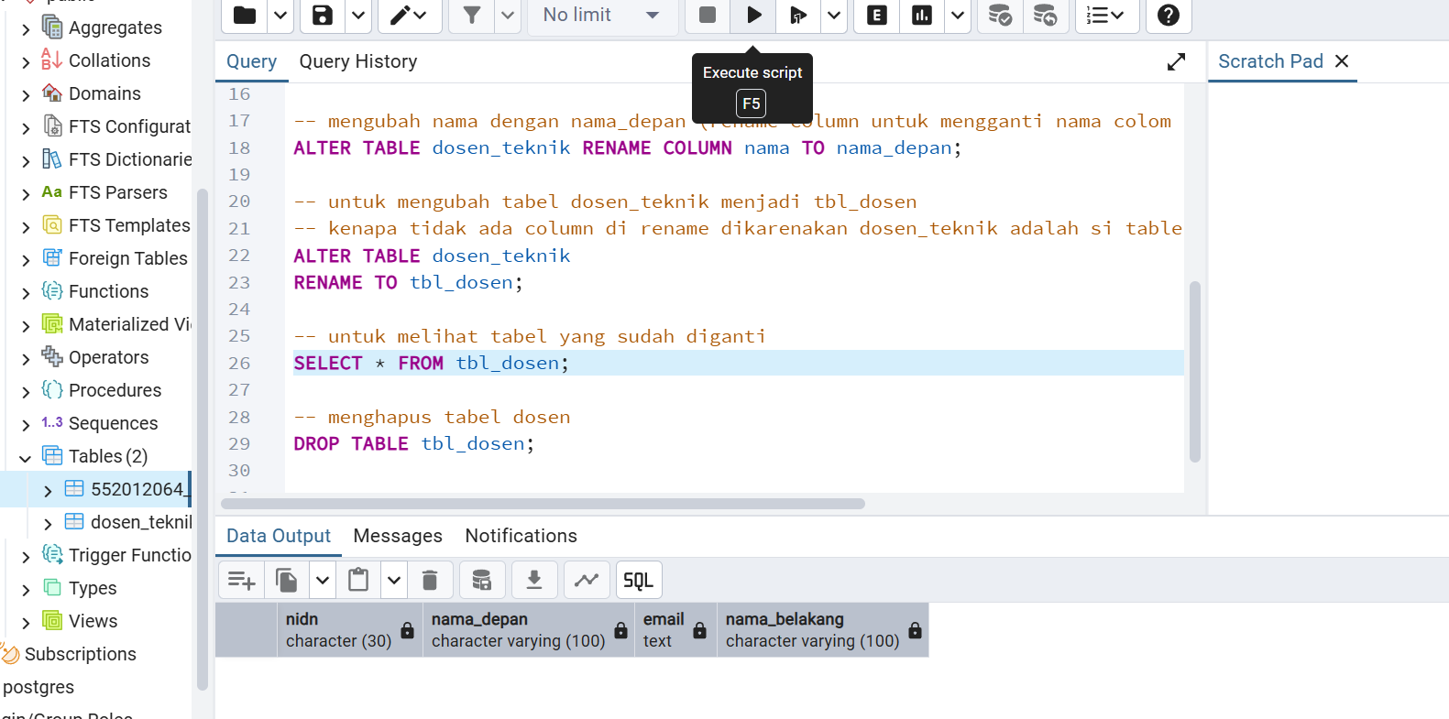

**Hasil akhir**

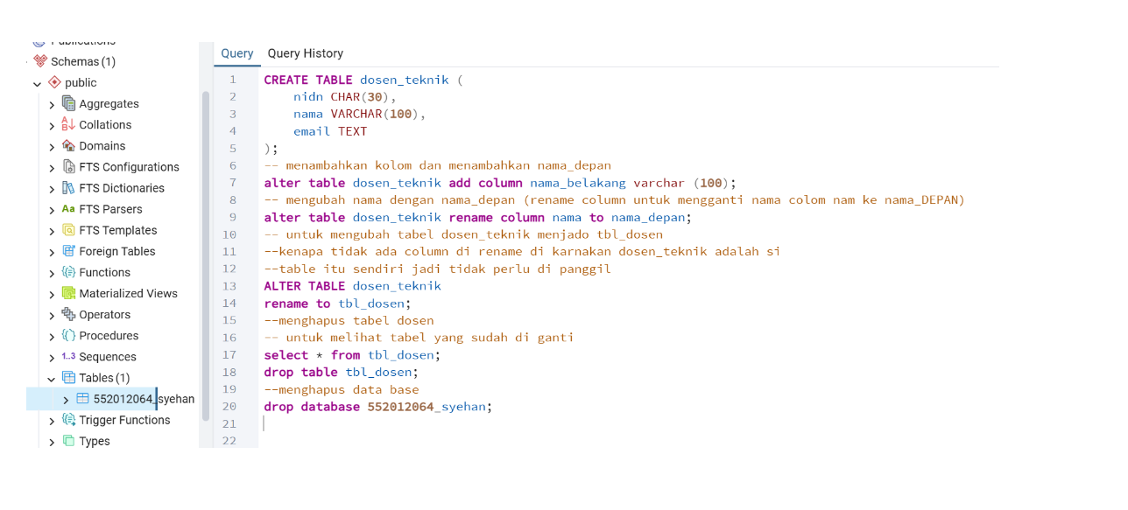

**Penjelasan**

1. **Tabel dosen_teknik dibuat** → lalu ditambah kolom → rename kolom → rename tabel jadi tbl_dosen.
2. **SELECT * FROM tbl_dosen hasilnya kosong (0 rows)** karena tidak ada perintah INSERT.
3. setelah itu tabel **tbl_dosen dihapus** (DROP TABLE).
4. Lalu **database juga dihapus** (DROP DATABASE 552012064_syehan).
5. Jadi hasil akhir nya 0 atau tidak ada di karnakan tabel dan data base nya sudah tidak ada lagi